18 marca 2021 r.

Volkswagen Caddy 5 – kompaktowy rodzinny minivan
- Rodzinny Caddy w wersji pięcio- lub siedmiomiejscowej
- Nowe innowacyjne funkcje i rozwiązania
- Nowoczesny design, przestronność i cyfrowe systemy
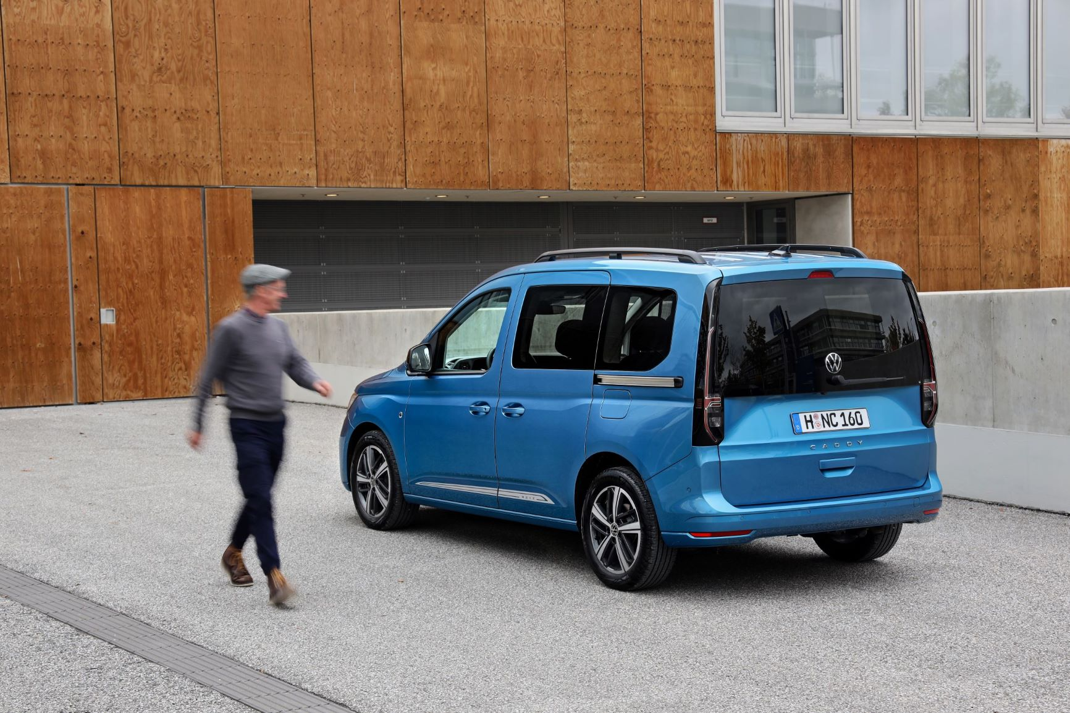
Poznań, 18 marca 2021 r. Nowy Volkswagen Caddy 5 to nie tylko wszechstronny samochód dostawczy, ale również – w wersji osobowej - imponujący nowoczesnym wyglądem
i cyfrowymi rozwiązaniami dostosowanymi do potrzeb rodziny minivan. Świetnie się prezentuje, jest praktyczny, a dzięki niezawodnym systemom asystującym, podczas jazdy prowadzi się bardzo pewnie i bezpiecznie. To jednak nie wszystko: jest pojemny i funkcjonalny. Duże piątkowe zakupy, codzienny dowóz dzieci do szkoły, weekend z rodziną - nowy Caddy w wersji osobowej sprawdzi się w wielu codziennych wyzwaniach. Ten komfortowy, rodzinny minivan dostępny jest w czterech wersjach wyposażenia i w dwóch wariantach długości.
Z technicznego i wyposażeniowego punktu widzenia, bryła zewnętrzna Caddy, który może mieć nawet siedem miejsc siedzących, charakteryzuje się wieloma nowymi funkcjami. Należą do nich opcjonalnie dostępne elektryczne wspomaganie domykania drzwi przesuwnych i klapy bagażnika oraz również opcjonalny przeszklony dach panoramiczny o powierzchni
1,4 m² , który rozciąga się nad pierwszym i drugim rzędem siedzeń. Nowe są również felgi ze stopów metali lekkich w rozmiarach do 18-cali oraz montowane seryjne w najwyższej wersji wyposażenia nowe, w pełni diodowe reflektory oraz również diodowe światła tylne.
We wnętrzu pojazdu znajdziemy kolejne nowe elementy – panel dotykowy do obsługi świateł usytuowany po lewej stronie kierownicy, dwa gniazda USB C i opcjonalnie gniazdko 12 V. W przypadku wyposażenia samochodu
w automatyczną skrzynię biegów DSG, zmiana biegów przebiega w pełni elektronicznie, to tzw. „shift by wire”. Po raz pierwszy w wyposażeniu opcjonalnym modelu znalazły się: bezkluczykowy system dostępu do auta (w skrócie: Kessy) i cyfrowy kokpit - Innovision. Samochód dostępny jest
w czterech wersjach wyposażenia: „Kombi”, „Caddy”, „Life” i „Style”.
W wersji „Kombi” i w wersji samochodu osobowego „Caddy”, na wyposażeniu znajdziemy multifunkcyjną kierownicę, drzwi przesuwne po prawej i po lewej stronie przestrzeni pasażerskiej, system radiowy z 6,5-calowym wyświetlaczem i czujnik wykrywania zmęczenia kierowcy. W wersji „Life" wyposażenie standardowo obejmuje 16-calowe felgi ze stopu metali lekkich, ręczną klimatyzację (podobnie jak w wersjach „Kombi i „Caddy”), system infotainment z 8,25-calowym ekranem, składane stoliki w drugim rzędzie siedzeń, relingi dachowe (czarne), zderzaki w kolorze nadwozia, elektrycznie składane lusterka zewnętrzne, oddzielną konsolę środkową
z podłokietnikiem i podparciem odcinka lędźwiowego fotela kierowcy. Kto zdecyduje się na wyposażenie „Style”, otrzyma Caddy z co najmniej
17-calowymi felgami ze stopów lekkich (18-calowe felgi są opcjonalne), diodowe reflektory przednie i diodowe tylne światła, czujniki parkowania
z przodu i z tyłu, a za dopłatą asystenta parkowania, srebrne relingi dachowe oraz chromowany pakiet nadwozia. Wewnątrz, w wyposażeniu seryjnym znajduje się w takim przypadku skórzana kierownica multifunkcyjna, automatyczna klimatyzacja ("Air Care Climatronic"), po raz pierwszy wskaźniki cyfrowe Innovision, a fotele obite są materiałem ArtVelours. Opcjonalnie zamówić można również system „App-Connect”
Caddy w wersji osobowej jest seryjnie pojazdem pięciomiejscowym. Drugi rząd siedzeń wyposażony jest w jeden fotel pojedynczy oraz w siedzenie podwójne. Opcjonalnie – za wyjątkiem wersji Kombi – dostępny jest trzeci rząd siedzeń z dwoma pojedynczymi fotelami. Wydłużona wersja Maxi trzeci rząd siedzeń – również dwa pojedyncze fotele - zapewnia w standardzie (oprócz wersji Kombi). Po złożeniu pojedynczych foteli w trzecim rzędzie, powstaje przelotowa powierzchnia ładunkowa. Aby jeszcze bardziej zwiększyć przestrzeń ładunkową, można również złożyć dwustopniowo trzy siedzenia w drugim rzędzie. Fotele drugiego i trzeciego rzędu można łatwo zdemontować. Pasażerowie podróżujący w drugim rzędzie z pewnością docenią rozkładany stolik, na którym podczas postoju i odpoczynku postawić można kubek z napojem, coś do jedzenia, a dzieci swobodnie rozłożą kredki, kartki i inne zabawki.
Tylne siedzenia i przedni fotel pasażera mają lub mogą być wyposażone
w uchwyty mocujące ISOFIX do bezpiecznego mocowania fotelików dla dzieci. Przesuwne drzwi są wyjątkowo funkcjonalne w wąskich przestrzeniach, w których trudno jest otworzyć drzwi standardowe. Funkcja ta jest niezwykle pomocna podczas wkładania i zapinania dzieci
w fotelikach.
Komfort podróżowania wszystkim pasażerom siedzącym w drugim i trzecim rzędzie foteli zapewnia nowy wentylator dachowy: zasysa on powietrze nad deską rozdzielczą i rozprowadza je po całej przestrzeni pasażerskiej, znacznie poprawiając dotarcie chłodniejszego powietrza do tylnej części samochodu.
Volkswagen Caddy 5 to oczywiście samochód niezwykle bezpieczny.
W najwyższej wersji wyposażenia, na jego pokładzie znajdować się może nawet 19 systemów wspomagania kierowcy, a duża ich część - np. system obserwacji otoczenia Front Assist z ochroną pieszych/rowerzystów, asystent utrzymania pasa ruchu Lane Assist, asystent omijania, asystent skręcania i funkcja hamowania awaryjnego w mieście - to elementy wyposażenia standardowego. Systemy opcjonalne to: asystent zmiany pasa ruchu Side Assist z czujnikiem martwego pola, asystent podróży Travel Assist z asystentem awaryjnym Emergency Assist, kamera cofania Rear View, asystent parkowania Park Assist, asystent wyjazdu z miejsca parkowania Rear Cross Traffic Alert i asystent cofania z przyczepą Trailer Assist.
Rodzinne Caddy piątej generacji może być napędzane najnowocześniejszymi, 2,0-litrowymi, turbodoładowanymi silnikami wysokoprężnymi (TDI o mocy od 55 kW / 75 KM do 90 kW / 122 KM) lub 1,5-litrowym, turbodoładowanym silnikiem benzynowym (TSI o mocy 84 kW / 114 KM). Wersja 90 kW / 122 KM TDI oferowana jest opcjonalnie
z 7-biegową automatyczną skrzynią biegów i napędem na przednie koła oraz jako wersja 4MOTION z napędem na wszystkie koła i 6-biegową skrzynią manualną.
Jednostki napędowe Caddy 5 to silniki spełniające normy emisji spalin Euro 6. W zależności od wersji napędu, zużycie paliwa w nowym Caddy
w porównaniu do poprzednika spadło nawet o dwanaście procent. Modele
z jednostkami TDI posiadają również dwustopniowy wtrysk AdBlue (Twindosing), który Volkswagen Samochody Dostawcze wykorzystuje do znacznego zmniejszenia emisji tlenków azotu (NOx).
Więcej informacji na temat Volkswagena Caddy 5 znaleźć można na: www.vwdostawcze.pl

Kontakt:
Mikołaj Matuszewski
Kierownik komunikacji
marketingowej i PR
Volkswagen Samochody Dostawcze
tel.+48 690 406 729
e-mail: mikolaj.matuszewski@volkswagen.pl

O marce Volkswagen Samochody Dostawcze:
"Transportujemy sukces". Jako samodzielna marka funkcjonująca w ramach Grupy Volkswagen, Volkswagen Samochody Dostawcze (VWSD) jest globalnie odpowiedzialny za rozwój, budowę i sprzedaż lekkich pojazdów dostawczych, produkując samochody linii Transporter, Caddy, Crafter
i Amarok. Prowadząc ciągłe konsultacje ze swoimi klientami, Volkswagen Samochody Dostawcze opracowuje koncepcje pojazdów oraz rozwiązania telematyczne i logistyczne, pozwalające oszczędzać zasoby na najwyższym możliwym poziomie efektywności. W roku 2018 marka sprzedała około 500 000 lekkich pojazdów dostawczych, wyprodukowanych w zakładach w Hanowerze (D), Poznaniu (PL), Wrześni (PL) i Pacheco (ARG). VWSD zatrudnia ponad 24 000 osób na całym świecie.

